Stad Eeklo
Vandaag gaan we leren zoeken op een website. We pluizen de website van onze gemeente uit naar informatie.
Ontdek de website en de manier waarop een website is opgebouwd. Bij elke website heb je een inhoudstabel waar je op een bepaald item kan klikken waar je denkt de informatie te vinden die je zoekt.
Bijvoorbeeld als je wil weten wie de schepenen zijn van Eeklo dan klik je links in de balk op “bestuur & diensten”, dan opent er een onderverdeling met “ schepencollege”.
We oefenen dit even:
Zoek bij schepencollege de namen van:
- De burgemeester: _____________________________________
- De schepenen: 1e ______________________________________
2e ______________________________________
3e ______________________________________
4e ______________________________________
5e ______________________________________
Los nu volgende vragen op door op de website te zoeken. Probeer niet lukraak te zoeken. Kijk eerst in de inhoudstabel waar je denkt de informatie te vinden, klik door naar die pagina en lees tot je de info hebt gevonden. Zoek tot je een echt antwoord hebt gevonden op de vraag.
Terugkeren naar de vorige pagina doe je met

Naar de startpagina doe je door op ‘home’ te klikken.
Opdrachten:
- Hoeveel basisscholen telt Eeklo in het VRIJ ONDERWIJS: ______________
- Om de hoeveel jaar wordt de gemeenteraad (met de burgemeester) verkozen? _______________________ Ook dit jaar in september is dit het geval. Dan gaan de volwassenen naar de stembus. Hoeveel mensen zullen er dan in de gemeenteraad zitten? __________________________ Dit omdat Eeklo meer dan _________________ inwoners heeft.
- Kan ik op maandag om 11 u mijn afval kwijt op het containerpark te Eeklo?_________
Geef het adres van het containerpark: __________________________
- Waar moet ik naartoe om een nieuw paspoort of rijbewijs te halen? Omkring
A Het stadhuis
B de technische dienst
C cultureel centrum
D de stedelijke bibliotheek

- Teken hieronder het logo van onze gemeente:

- Klik op Eeklo leeft! evenementen
Schrijf 3 evenementen op:
- ____________________________________________
- ____________________________________________
- ____________________________________________
- Schrijf het adres op van de stedelijke sportdienst van Eeklo:
_________________________________________
_________________________________________
_________________________________________

Een stukje geschiedenis
Hoe Eeklo ontstaan is, is niet duidelijk. Er zijn sporen van prehistorische bewoning in Balgerhoeke en men denkt dat de Romeinen Eeklo gebruikten als verbinding tussen de kust en Antwerpen. Vandaar ook de straatbenaming: Antwerpse heirweg.
Het woord Eeklo verwijst naar een klein bosje met eikebomen ( eec=eik ; loo= bos).
De legende van de herbakker is zeer gekend:
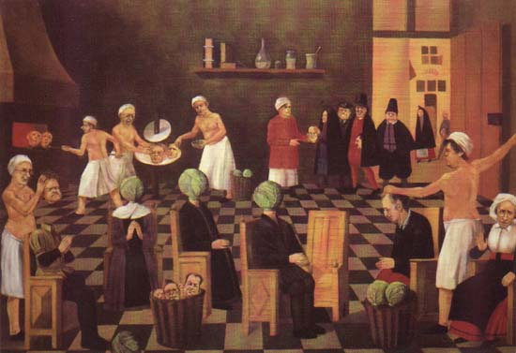
Volgens de legende zou je bij de bakker van Eeklo terecht kunnen als je hoofd je niet beviel. Dit werd dan afgehakt en zolang vervangen door een kool, terwijl je hoofd werd herbakken. Maar af en toe mislukte dit ….
Je kan dus maar beter tevreden zijn met je hoofd!
Je vindt in Eeklo nog heel wat verwijzingen naar deze legende: Het cultureel centrum “De Herbakker’, Herbakkersfestival, Herbakkersbrood…

